ΠΑΡΑΡΤΗΜΑ Ι
ΥΠΕΥΘΥΝΗ ΔΗΛΩΣΗ
(άρθρο 8 Ν.1599/1986)
Η ακρίβεια των στοιχείων που υποβάλλονται με αυτή τη δήλωση μπορεί να ελεγχθεί με βάση το αρχείο άλλων υπηρεσιών (άρθρο 8
παρ. 4 Ν. 1599/1986)
ΠΡΟΣ⁽¹⁾:
Ο – Η Όνομα:
Επώνυμο:
Όνομα και Επώνυμο Πατέρα:
Όνομα και Επώνυμο Μητέρας:
Ημερομηνία γέννησης⁽²⁾:
Τόπος Γέννησης:
Αριθμός Δελτίου Ταυτότητας:
Τόπος Κατοικίας:
Τηλ:
Οδός:
Αριθ:
ΤΚ:
Δ/νση Ηλεκτρ.
Ταχυδρομείου
Αρ. Τηλεομοιοτύπου (Fax):
(Εmail):
Με ατομική μου ευθύνη και γνωρίζοντας τις κυρώσεις ⁽³⁾, που προβλέπονται από τις διατάξεις της παρ. 6 του άρθρου 22 του
Ν. 1599/1986, δηλώνω ότι:
1. Στα ως άνω αναγραφόμενα αριθμό τηλεφώνου και δ/νση ηλεκτρ. ταχυδρομείου (email) επιθυμώ να
λαμβάνω οιαδήποτε ενημέρωση αφορά το τέκνο μου ………………………………………
2. Η διεύθυνση μόνιμης κατοικία του μαθητή/τριας (τέκνου μου) είναι:
Οδός:
Αριθμός:
Νομός:
Ταχ. Κώδικας:
Δήμος:
3. Την ηλεκτρονική αίτηση εγγραφής/ανανέωσης εγγραφής του/της μαθητή/τριας (τέκνου μου)
για το σχολικό έτος 2021-22 θα υποβάλω μέσω της εφαρμογής e-εγγραφές, χρησιμοποιώντας τους
προσωπικούς του/της κωδικούς taxisnet, ο/η ……………………………………………………………………………………….
……………………….του ……………………………………………
(4)
Ημερομηνία:
20
Ο – Η Δηλ.
(Υπογραφή)
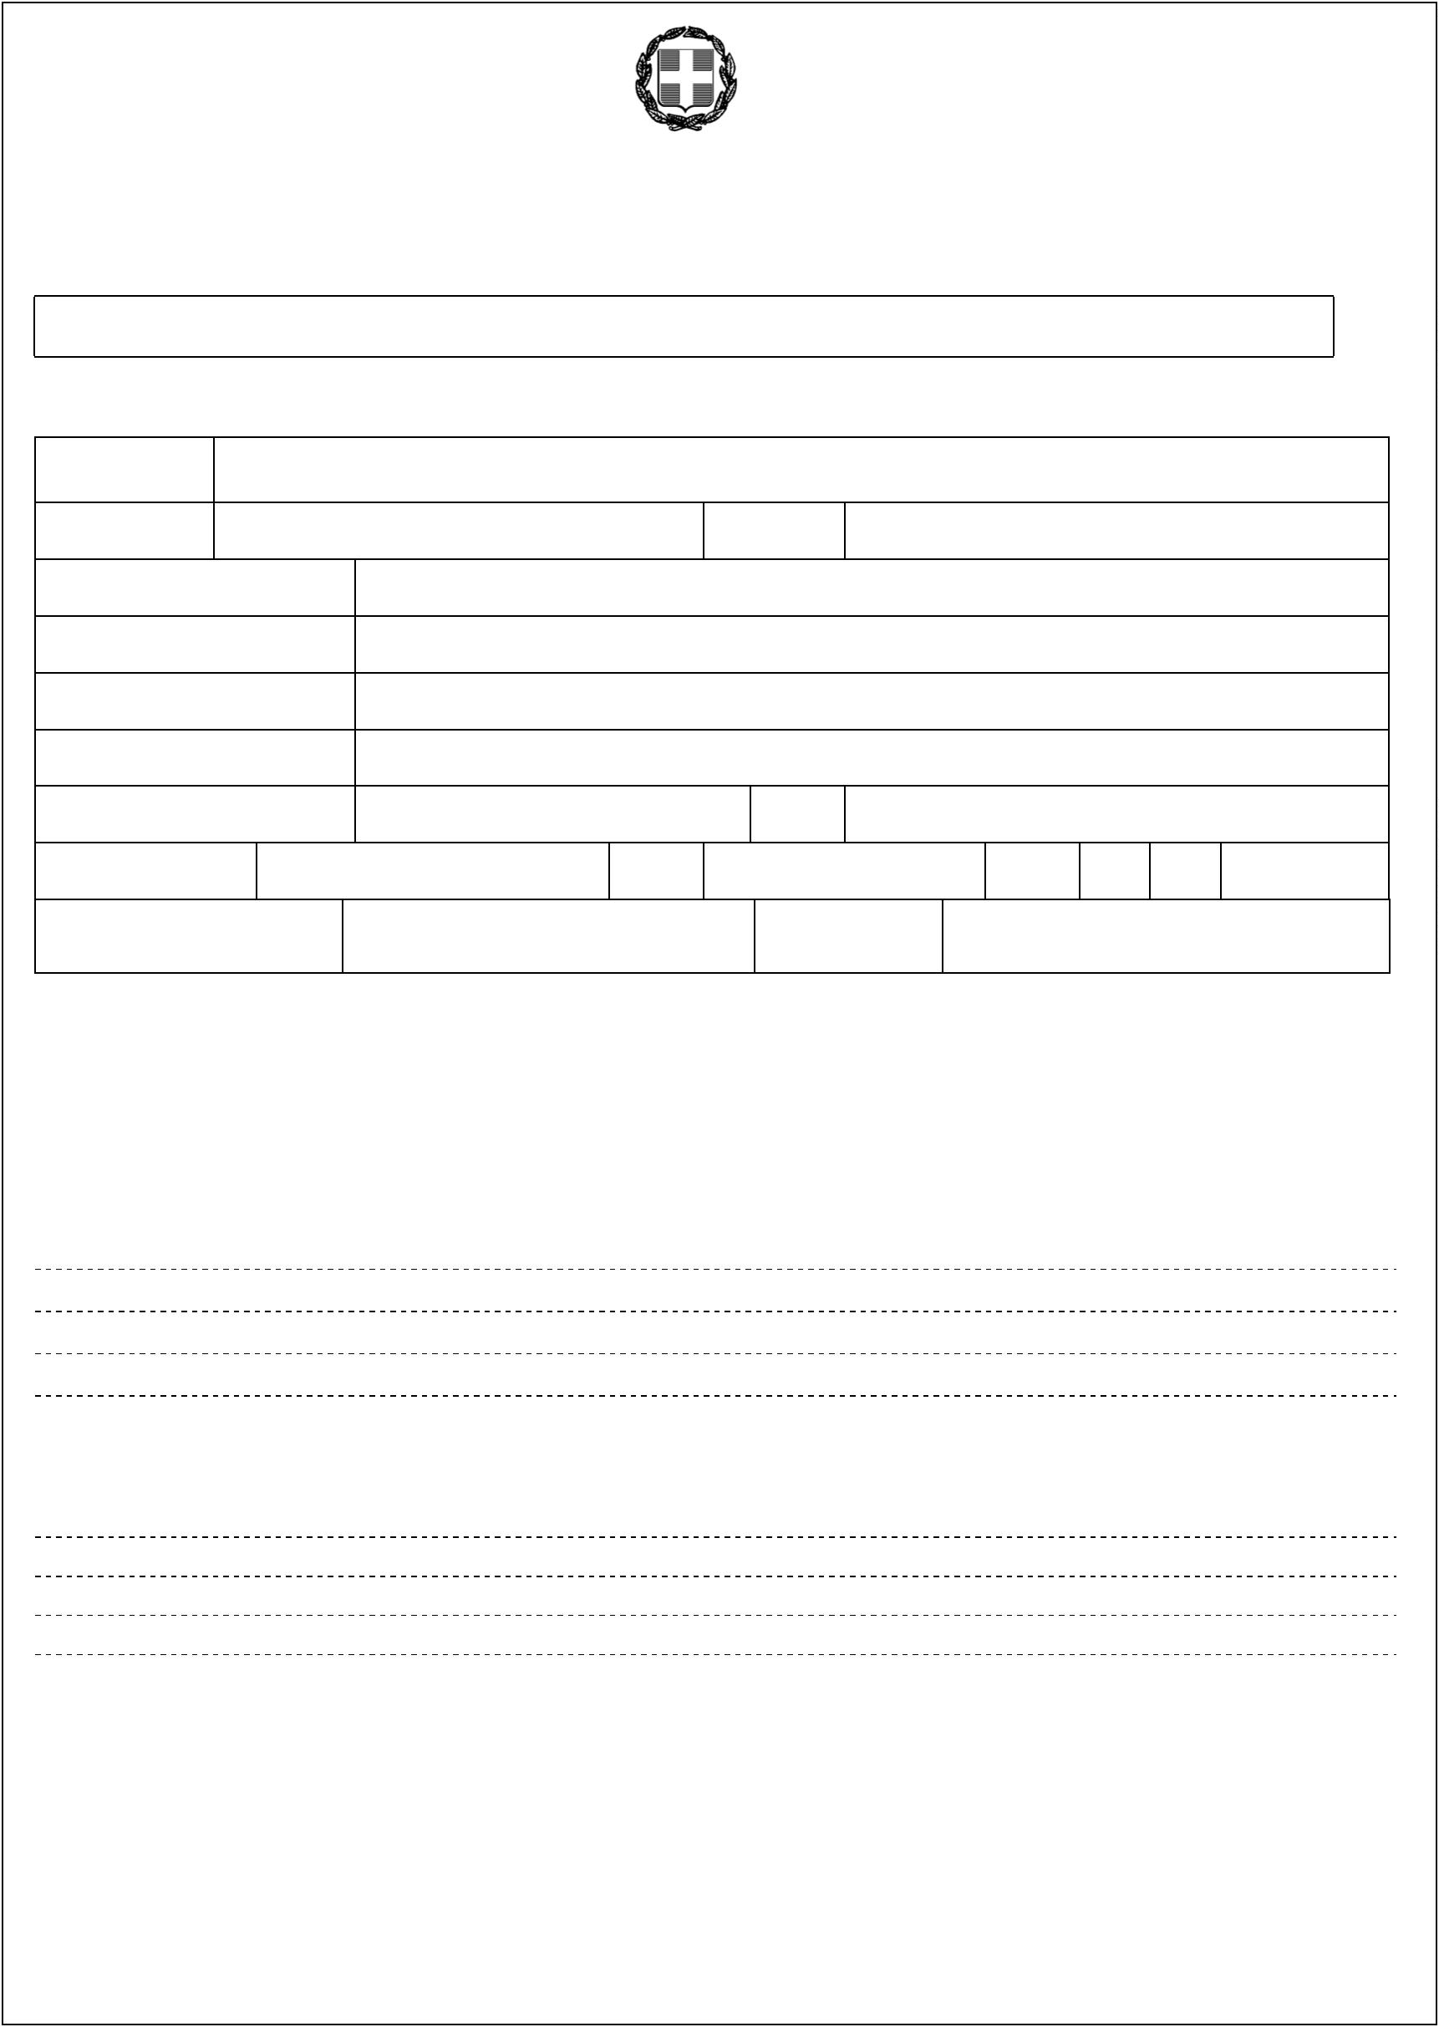

(1) Αναγράφεται από τον ενδιαφερόμενο πολίτη ή Αρχή ή η Υπηρεσία του δημόσιου τομέα, που απευθύνεται η αίτηση.
(2) Αναγράφεται ολογράφως.
(3) «Όποιος εν γνώσει του δηλώνει ψευδή γεγονότα ή αρνείται ή αποκρύπτει τα αληθινά με έγγραφη υπεύθυνη δήλωση του
άρθρου 8 τιμωρείται με φυλάκιση τουλάχιστον τριών μηνών. Εάν ο υπαίτιος αυτών των πράξεων σκόπευε να προσπορίσει στον
εαυτόν του ή σε άλλον περιουσιακό όφελος βλάπτοντας τρίτον ή σκόπευε να βλάψει άλλον, τιμωρείται με κάθειρξη μέχρι 10 ετών.
(4) Σε περίπτωση ανεπάρκειας χώρου η δήλωση συνεχίζεται στην πίσω όψη της και υπογράφεται από τον δηλούντα ή την
δηλούσα.
Ο – Η Δηλ.
(Υπογραφή)

